Temat: Rozwiązywanie zadań z wykorzystaniem wzoru na sumę wyrazów ciągu arytmetycznego.
Cele edukacyjne:
- Wykorzystanie wzoru na sumę wyrazów w ciągu arytmetycznym w zadaniach.

Przypomnijmy sobie twierdzenia:
TW. 1

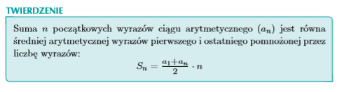

TW. 2
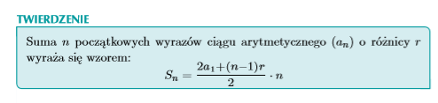
Przykład 1
Oblicz sumę, której składniki są kolejnymi wyrazami ciągu arytmetycznego.
$$-4-7-10-…-37$$
Wyznaczamy:$a_{1}=-4$
$$a_{2}=-7$$
$$a_{n}=-37$$
$$r=a_{2}-a_{1}=-7-\left(-4\right)=-7+4=-3$$
Obliczamy „n” ze wzoru na n-ty wyraz ciągu:
$$-37=-4+\left(n-1\right)∙\left(-3\right) \\ -37=-4-3n+3 \\ 3n=-4+3+37 \\ 3n={36}/{:3}$$$n=12$ (czyli w naszym ciągu jest 12 wyrazów)
Obliczamy sumę naszego ciągu dla n = 12:
$S_{12}=\frac{-4+(-37)}{2}∙12=\frac{-41}{2}∙12=-246$ (z TW. 1)
lub
$S_{12}=\frac{2∙\left(-4\right)+(12-1)∙(-3)}{2}∙12=\frac{-8+11∙\left(-3\right)}{2}∙12=\frac{-8-33}{2}∙12=\frac{-41}{2}∙12=-246$ (z TW. 2)

Na podstawie powyższego przykładu wykonaj ćwiczenie 7/125
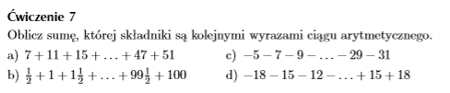
Przeanalizuj przykład 5/125
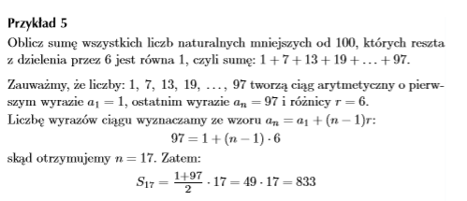

Wykonaj ćwiczenie 8/125
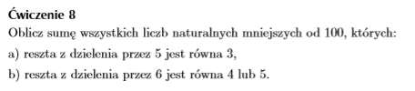
$$a_{1}=-4a_{1}=-4$$

